Пермский филиал федерального государственного автономного
образовательного учреждения высшего образования
“Национальный исследовательский университет
“Высшая школа экономики”

Факультет профессиональной переподготовки

Калашников Андрей Дмитриевич

РАЗРАБОТКА ИНФОРМАЦИОННОЙ СИСТЕМЫ ПОДБОРА КОМПЬЮТЕРНЫХ КОМПЛЕКТУЮЩИХ

Квалификационная работа

Руководитель темы |  |  | В. В. Лебедев
 |  | (подпись, дата)

Пермь, 2018 г.
АННОТАЦИЯ
Автор — Калашников Андрей Дмитриевич
Тема работы - «Разработка информационной системы подбора компьютерных комплектующих»
Год издания — 2018
Издательство — Факультет профессиональной переподготовки НИУ ВШЭ — Пермь
Количество глав — 5
В работе рассмотрены вопросы, связанные с анализом, проектированием и созданием информационной системы подбора компьютерных комплектующих. Рассмотрены аналоги, их преимущества и недостатки.
Работа содержит 52 страницы основного текста, состоит из пяти глав и одного приложения.
Оглавление
1. Введение 5
2. Анализ предметной области. 6
2.1. Оценка производительности компьютера. 7
2.1.1. Преимущества использования бенчмарков 8
2.1.2. Недостатки использования бенчмарков 8
2.2. Компоновка системного блока 9
2.3. Обзор существующих решений 9
2.4. Формирование требований к разрабатываемой системе 10
3. Проектирование программного решения 11
3.1. Диаграмма прецедентов 11
3.1.1. Прецедент «Вход в систему» 13
3.1.2. Прецедент «Обновление базы данных оборудования в соответствии с базой данных склада» 13
3.1.3. Прецедент «Обновление данных об оборудовании» 14
3.1.4. Прецедент «Конструирование конфигурации» 15
3.1.5. Прецедент «Выбор центрального процессора» 16
3.1.6. Прецедент «Выбор оперативной памяти». 17
3.1.7. Прецедент «Выбор платы видеоускорителя» 17
3.1.8. Прецедент «Выбор системы хранения данных» 18
3.1.9. Прецедент «Обновление конфигурации». 18
3.1.10. Прецедент «Поиск единицы оборудования базе данных» 19
3.1.11. Прецедент «Сравнение конфигураций» 19
3.1.12. Прецедент «Удаление конфигурации» 20
3.2. Диаграммы активностей 21
3.2.1. Вход в систему 21
3.2.2. Конструирование конфигурации 22
3.2.3. Обновление конфигурации 23
3.2.4. Поиск единицы оборудования в базе 24
3.2.5. Сравнение конфигураций 25
3.2.6. Удаление конфигурации 26
3.3. Статическая структура системы 27
3.3.1. Вход в систему 28
3.3.2. Конструирование конфигурации 30
3.3.3. Обновление конфигурации 31
3.3.4. Поиск единицы оборудования в базе данных 32
3.3.5. Сравнение конфигураций 37
3.3.6. Удаление конфигурации 38
3.4. Диаграммы последовательностей 39
3.4.1. Вход в систему 39
3.4.2. Конструирование конфигурации 40
3.4.3. Обновление конфигурации 41
3.4.4. Поиск единицы оборудования в базе данных 42
3.4.5. Сравнение конфигураций 43
3.4.6. Удаление конфигурации 43
4. Реализация информационной системы подбора компьютерных комплектующих 44
4.1. Внешний вид информационной системы 44
4.1.1. Вход в систему 44
4.1.2. Создание конфигурации 45
4.1.3. Сравнение конфигураций 46
4.1.4. Обновление конфигурации 46
4.1.5. Поиск единицы оборудования в базе данных 47
5. Заключение 49
6. Библиографический список 50
Приложение А. Исходный код программы. 51

Введение
Современное общество невозможно представить без компьютеров. Будь то обычная сим-карта или дата-центр в несколько десятков гектар площадью, смартфоны, настольные решения, планшеты, игровые автоматы, сложные системы управления технологическими линиями — всё это представляет собой компьютер в том или ином виде. Компьютеризация несомненно затронула все сферы жизнедеятельности человечества. Вычислительные машины являются мощным инструментом, который упрощает нашу жизнь. Компьютеру не нужен отдых, а вышедшие из строя детали легко заменить. А в последние годы складывается тенденция к развитию слабой форме искусственного интеллекта — когда компьютер начинает делать выводы по решаемой задаче самостоятельно, что уже применяется в области медицины и астрономии.
Среди массового потребителя очень популярно решение в виде стационарного домашнего компьютера, который позволяет выполнять игровые и мультимедийные функции. Чаще всего представляет собой совокупность нескольких компонентов: системный блок, монитор, манипуляторы ввода (клавиатура, мышь), колонки. Подобная конфигурация позволяет легко заменить любой из компонентов самостоятельно, не обладая специфичными знаниями или инструментом. Компоненты системного блока так же представляют из себя отдельные аппаратные решения, которые можно заменить. Если выбор периферийных устройств не представляет сложную задачу, то выбор компонентов системного блока — задача требующего особых знаний. В рамках данной работы будет рассмотрена данная задача, а так же способы её решения.
Поставленная задача будет рассматриваться с точки зрения технического специалиста некой организации, которому необходим инструмент, который позволит упростить подбор компонентов системного блока исходя из имеющегося на складе оборудования, а так же объективных критериев, выделенных по ходу работы.

Анализ предметной области.
Слово «компьютер» является англицизмом. В своей изначальной форме «computer» является производным от слова «compute», что означает «вычислять». Таким образом устройство, что позволяет производить вычисления является своеобразным компьютером. К первым устройствам подобного типа чаще всего относят счёты, которые появились примерно за три тысячи лет до нашей эры.
В конце второй мировой войны произошёл сильный скачок в развитии компьютеров в связи с необходимостью больших расчётов в рамках разработки ядерного вооружения. В данный период появляются компьютеры первого поколения. Это были огромные вычислительные комплексы, основанные на электронных лампах. Второе поколение компьютеров относят к промежутку 1955 — 1965 г., с момента начала использования транзисторов. Третье поколение компьютеров (1965 — 1980 г.) появилось благодаря внедрению технологии интегральных схем. В данный период было создано легендарное семейство компьютеров IBM/360. Данное семейство стало популярным благодаря разделению архитектуры и реализации. Архитектура данного семейства, в свою очередь, стала промышленным стандартом и используется по сей день. Четвёртое поколение компьютеров (с 1980 г. по наши дни) связывают с появлением больших интегральных схем. В данный период компьютер начинает быть персонализированным устройством. Именно четвёртое поколение компьютеров и будет рассмотрено в рамках данной работы.
Компьютеры любого предшествующего поколения требовали большого штата специально обученных специалистов. При чём не только для возможности технического обслуживания, но и для ввода информации. На сегодняшний день собрать и настроить персональный компьютер может любой желающий. Чаще всего потребитель предпочитает переложить ответственность за качество конечного устройства на «плечи» продавца. Подобное разграничение ответственности даже привело к созданию организаций, которые занимаются подобной работой профессионально. Например, Dell.
Сегодня сердцем персональной компьютерной системы является системный блок. Эволюция электронных компонентов системного блока привела к тому, что на данный момент можно выделить следующие классы устройств:
- Центральный процессор
- Материнская плата
- Оперативная память
- Плата графического ускорителя (видеокарта)
- Звуковая карта
- Сетевая карта
- Накопитель постоянной памяти (жёсткий или твердотельный диск)
- Привод оптических дисков
- Устройство считывания флеш-карт
Почти все компоненты системного блока влияют на производительность компьютера, но можно выделить основные узлы, которые принимают на себя основную вычислительную нагрузку: центральный процессор, оперативная память, плата графического ускорителя, жёсткий диск. Если обобщить выбранные компоненты, то это память и чипы производящие все основные вычисления.

Оценка производительности компьютера.
Для объективной оценки производительности компьютера было создано специальное программное обеспечение — бенчмарки. Как правило бенчмарки представляют собой систему тестов производительности компьютера в повседневных задачах:
- Сжатие файлов архиватором
- Обработка мультимедиа контента
- Обработка объёмных сцен 3D-графики
Бывают и более специфичные тесты производительности:
- Тесты, проверяющие скорость записи и чтения в оперативной и постоянной памяти
- Тесты на скорость обработки математических вычислений
Вот небольшой список программ, которые производят оценку производительности компьютера:
- 3DMark
- PCMark
- AIDA64
- Fraps
- Jbenchmark
Существует так же количественная оценка вычислительной мощности компьютера — количество операций с числами с плавающей точкой в секунду (флопс; FLOPS англ.).

Преимущества использования бенчмарков
Программы для комплексного теста производительности компьютера, как правило, обеспечивают всесторонний тест, учитывающий все основные вычислительные узлы компьютера. По мере прохождения теста производительности на том или ином узле — программа выставляет оценку. После завершения теста пользователю предлагается оценить результат в виде итоговой оценки по всем проведённым тестам. По данной оценке можно сравнить производительность текущего компьютера с производительностью компьютеров других людей. Например, в сети интернет на сайтах компаний, производящий данный тест, или специализированных форумах. Если тест выдаёт количественную оценку производительности компьютера выраженную в числах, то в разговорной речи употребляют термин «попугаи», поскольку не существует единицы измерения данной величины.
Подобная оценка является объективной, поскольку выполняется по заранее заложенному алгоритму и на результат влияет только быстродействие компонентов компьютера.

Недостатки использования бенчмарков
С другой стороны при использовании подобных программ возникает очень много факторов, которые влияют на конечную оценку:
- Изношенность компонентов системы
- Проблемы в системе охлаждения
- Используемая операционная система
- Запущенные программы на компьютере в момент теста
Как правило оценку в данных программах делают несколько раз. Даже один «проход» занимает продолжительное время, а совокупность подобных тестов увеличивает ожидание многократно.
Использование одной и той же программы накладывает зависимость оценки от алгоритмов тестирования. Участники, которые хотят получить объективное сравнение, должны пользоваться одной и той же программой. Данное обстоятельство делает людей зависимыми от базы сравнения производительности компьютеров производителя данной программы. Если производитель данной программы по каким либо причинам перестаёт поддерживать базу и данные в ней теряют актуальность — подобная оценка становится не показательной.
Качественное программное обеспечение (далее ПО) для тестирования компьютеров является платным и цены достаточно высокие. Например, за одну лицензию профессионального издания программы PCMark было необходимо (на момент написания работы) заплатить около полутора тысячи долларов.

Компоновка системного блока
Для возможности сборки системного блока необходимо не только оценивать производительность компонентов, но и правильно компоновать компоненты между собой. Данное утверждение верно в отношении центрального процессора (далее процессор) и оперативной памяти. Остальные компоненты, как правило подключаются к стандартизированному разъёму.
Разъём для подключения процессора называют сокетом (от англ. «socket»). Как правило сокеты различаются количеством контактных ножек. На текущий момент времени в мире существует два наиболее крупных производителя процессоров для домашних компьютеров:
- Intel
- AMD
Оба производителя используют свои собственные сокеты, которые так же разнятся в зависимости от модельного ряда процессоров. Просто вставить процессор фирмы Intel в сокет для процессора AMD не получится физически. Данную особенность необходимо принимать во внимание при подборе компонентов, таких как материнская плата и процессор.
Так же принимать во внимание необходимо и особенности оперативной памяти. Оперативная память представляет из себя продолговатую плату небольшого размера с некоторым количеством распаянных на поверхности чипов памяти. Иногда бывает, что чипы памяти дополнительно помещают в металлический корпус с радиатором (или без) для лучшего отвода тепла. На плате (далее планка) памяти присутствуют контакты, зажимая которые в разъёме подключения на материнской плате происходит её подключение. Количество данных разъёмов может варьироваться в зависимости от используемой технологии производства памяти, либо ключ (специальная выемка среди контактов планки) может размещаться в разных местах.

Обзор существующих решений
Существует множество сервисов, которые позволяют конструировать электронную начинку будущего компьютера с учётом озвученных особенностей. Причём существуют сервисы как отечественные, так и зарубежные:
- https://www.dinopc.com/online-pc-configurator/
- https://edelws.ru/constructor/
- http://www.ironbook.ru/constructor/
Подобные сервисы, как правило, предоставляют магазины, чтобы покупатель после подбора интересующего оборудования мог сразу его купить, что несомненно является плюсом. Основным недостатком подобных сервисов является отсутствие возможности оценить производительность получаемой конфигурации в сравнении с другими конфигурациями. Также при отсутствии интернет-соединения сервис будет недоступен.

Формирование требований к разрабатываемой системе
На основании всего вышеизложенного функциональные требования к разрабатываемой системе будут следующими:
- Разрабатываемая система должна предоставлять возможность сравнивать получаемые конфигурации системных блоков на основании объективной оценки производительности.
- Оценка производительности узлов компьютера должна производится на основании числового значения, полученного с помощью специализированного ПО, либо из пополняемой актуальной общедоступной базы данных подобных оценок.
- Разрабатываемая система должна иметь связь с существующей базой доступного оборудования на складе предприятия.
- Доступ к системе должен осуществляться вне зависимости от программной платформы (операционной системы)

Проектирование программного решения
Этап проектирования программного решения позволит сформулировать и структурировать основные решаемые задачи в ходе разработки, выделить основные группы пользователей системы, описать поведение системы в разных состояниях.
В качестве инструмента для проектирования будет использоваться унифицированный язык моделирования (англ. universal modeling language, UML). Язык представляет собой набор правил, которые позволяют создать диаграммы, отражающие суть решаемых задач и проблем, взаимодействие компонентов системы и т.д.

Диаграмма прецедентов
Диаграмма прецедентов показывает основных пользователей будущего программного обеспечения и основные варианты использования. Для разрабатываемой системы диаграмма прецедентов приведена на рис. 3.1.
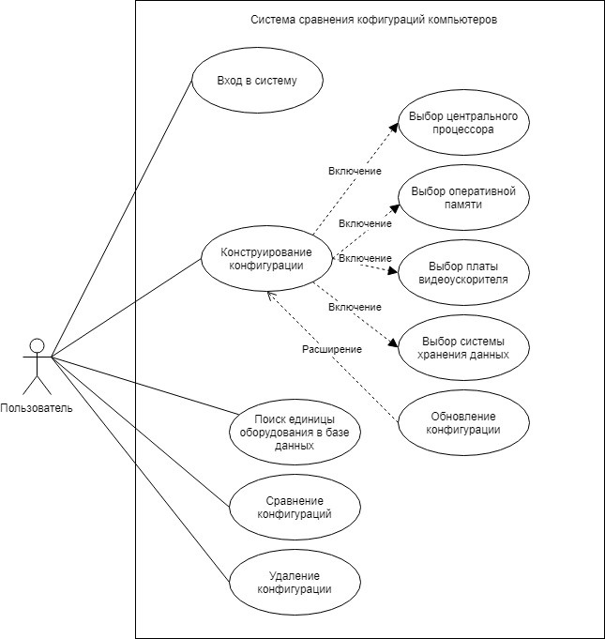
Рисунок 3.1. Диаграмма прецедентов
Пользователем системы является технический специалист, который может войти в данную систему и производить различные манипуляции с конфигурациями:
- Создавать
- Сохранять
- Сравнивать одни конфигурации с другими
- Удалять конфигурации
В свою очередь дабы автоматизировать возможность обновления баз — это может делать операционная система в спланированное удобное время вне зависимости от пользователей системы.
Конструирование конфигурации в свою очередь представляет из себя последовательность операций выбора компонентов.

Прецедент «Вход в систему»
Название: вход в систему.
Актор: пользователь.
Краткое описание: пользователь авторизуется в системе.
Триггер: открытие главного окна программы.
Таблица 3.1. Вход в систему
Действие актора | Отклик системы
Заходит в систему | Формирует страницу авторизации
Вводит имя пользователя и пароль (E1) | Предоставление доступа к основной странице программы
Альтернативные потоки:
Е1: В случае некорректного ввода имени пользователя или пароля система перенаправляет пользователя на повторный ввод данных.

Прецедент «Обновление базы данных оборудования в соответствии с базой данных склада»
Название: обновление базы данных оборудования в соответствии с базой данных склада.
Актор: пользователь, операционная система.
Краткое описание: Обновление базы данных оборудования в соответствии с базой склада.
Тригер: актор послал сигнал на обновление базы данных оборудования в соответствии с базой склада.
Таблица 3.2. Обновление базы данных оборудования в соответствии с базой склада
Действие актора | Отклик системы
Актор послал сигнал на обновление базы данных оборудования в соответствии с базой склада. | Согласовывает заданные таблицы в базах данных учёта оборудования на складе и базах системы (E1).
 | Посылает сигнал актору о статусе операции (E2).
Альтернативные потоки:
E1: Одна из согласуемых баз данных недоступна — формируется уведомление о недоступности базы данных, с которой нет возможности соединиться.
E2: Система уведомления о статусе операции недоступна — сформировать запись в журнале о данной ошибке.

Прецедент «Обновление данных об оборудовании»
Название: обновление данных об оборудовании.
Актор: пользователь, операционная система.
Краткое описание: обновление данных о производительности оборудования в базе данных системы
Тригер: актор послал сигнал на обновление данных об оборудовании в соответствии с внешним источником данных.
Таблица 3.3. Обновление данных об оборудовании
Действие актора | Отклик системы
Актор послал сигнал на обновление базы данных оборудования в соответствии с базой склада. | Согласовывает заданные таблицы в базах системы и внешнем источнике (E1).
 | Посылает сигнал актору о статусе операции (E2).
Подпотоки: отсутствуют.
Альтернативные потоки:
E1: Одна из согласуемых сторон процесса обновления недоступна — формируется уведомление о недоступности источника или приёмника, с которой нет возможности соединиться.
E2: Система уведомления о статусе операции недоступна — сформировать запись в журнале о данной ошибке.

Прецедент «Конструирование конфигурации»
Название: конструирование конфигурации.
Актор: пользователь.
Краткое описание: создание, изменение, просмотр и удаление конфигурации компьютера.
Триггер: пользователь выполнил вход в систему и перешёл на соответствующую вкладку программы.
Таблица 3.4. Конструирование конфигурации
Действие актора | Отклик системы
Актор последовательно производит выбор единиц оборудования для составления конфигурации. | Система фиксирует выбор пользователя.
Актор посылает сигнал на сохранение конфигурации. | Сохраняет созданную конфигурацию (Е1, E2).
Подпотоки: отсутствуют.
Альтернативные потоки:
E1: Если пользователь не выбрал единицу оборудования из представленных позиций — возникает предупреждение о необходимости заполнить соответствующее поле.
E2: Если количество возможных сохранённых конфигураций превышает заданное — система выдаёт предупреждение о невозможности сохранить текущую собранную конфигурацию.

Прецедент «Выбор центрального процессора»
Название: выбор центрального процессора.
Актор: пользователь.
Краткое описание: пользователю предоставляется возможность выбора модели центрального процессора.
Триггер: пользователь выполнил вход в систему и перешёл на соответствующую вкладку программы.
Таблица 3.5. Выбор центрального процессора
Действие актора | Отклик системы
Актор посылает сигнал на предоставление возможности выбора модели центрального процессора. | Система делает запрос к базе данных и предоставляет пользователю выборку моделей центрального процессора.
Подпотоки: отсутствуют.
Альтернативные потоки: отсутствуют.

Прецедент «Выбор оперативной памяти».
Название: выбор оперативной памяти.
Актор: пользователь.
Краткое описание: пользователю предоставляется возможность выбора модели оперативной памяти.
Триггер: пользователь выполнил вход в систему и перешёл на соответствующую вкладку программы.

Таблица 3.6. Выбор оперативной памяти
Действие актора | Отклик системы
Актор посылает сигнал на предоставление возможности выбора модели оперативной памяти. | Система делает запрос к базе данных и предоставляет пользователю выборку моделей оперативной памяти.
Подпотоки: отсутствуют.
Альтернативные потоки: отсутствуют.

Прецедент «Выбор платы видеоускорителя»
Название: выбор платы видеоускорителя.
Актор: пользователь.
Краткое описание: пользователю предоставляется возможность выбора модели платы видеоускорителя.
Триггер: пользователь выполнил вход в систему и перешёл на соответствующую вкладку программы.
Таблица 3.7. Выбор оперативной памяти
Действие актора | Отклик системы
Актор посылает сигнал на предоставление возможности выбора модели платы видеоускорителя. | Система делает запрос к базе данных и предоставляет пользователю выборку моделей платы видеоускорителя.
Подпотоки: отсутствуют.
Альтернативные потоки: отсутствуют.

Прецедент «Выбор системы хранения данных»
Название: выбор системы хранения данных.
Актор: пользователь.
Краткое описание: пользователю предоставляется возможность выбора системы хранения данных.
Триггер: пользователь выполнил вход в систему и перешёл на соответствующую вкладку программы.
Таблица 3.8. Выбор оперативной памяти
Действие актора | Отклик системы
Актор посылает сигнал на предоставление возможности выбора системы хранения данных. | Система делает запрос к базе данных и предоставляет пользователю выборку систем хранения данных.
Подпотоки: отсутствуют.
Альтернативные потоки: отсутствуют.

Прецедент «Обновление конфигурации».
Название: обновление конфигурации.
Актор: пользователь.
Краткое описание: пользователю предоставляется возможность изменить выбранную конфигурацию.
Триггер: пользователь выполнил вход в систему и перешёл на соответствующую вкладку программы.
Таблица 3.9. Обновление конфигурации
Действие актора | Отклик системы
Актор посылает сигнал на предоставление возможности обновления конфигурации. | Система формирует ответ в виде формы конструирования конфигурации с подставленными значениями из выбранной конфигурации.
Подпотоки: отсутствуют.
Альтернативные потоки: отсутствуют.

Прецедент «Поиск единицы оборудования базе данных»
Название: поиск единицы оборудования базе данных.
Актор: пользователь.
Краткое описание: поиск единицы оборудования в текущей базе данных с заданными критериями.
Триггер: пользователь выполнил вход в систему и перешёл на соответствующую вкладку программы.
Таблица 3.10. Поиск единицы оборудования
Действие актора | Отклик системы
Актор вводит критерии поиска. | Система формирует запрос к базе данных с заданными критериями.
Актор посылает сигнал о начале поиска. | Система обрабатывает сигнал и предоставляет пользователю соответствующую выборку.
Подпотоки: отсутствуют.
Альтернативные потоки: отсутствуют.

Прецедент «Сравнение конфигураций»
Название: сравнение конфигураций.
Актор: пользователь.
Краткое описание: система предоставляет возможность просмотра всех составленных конфигураций для анализа пользователем.
Триггер: пользователь выполнил вход в систему и перешёл на соответствующую вкладку программы.
Таблица 3.11. Сравнение конфигураций
Действие актора | Отклик системы
Актор посылает запрос на вывод информации о текущих составленных конфигурациях. | Система формирует подробную выборку о составленных конфигурациях и предоставляет сформированный ответ для пользователя.
Подпотоки: отсутствуют.
Альтернативные потоки: отсутствуют.

Прецедент «Удаление конфигурации»
Название: удаление конфигурации.
Актор: пользователь.
Краткое описание: система предоставляет возможность удалить выбранную конфигурацию.
Триггер: пользователь выполнил вход в систему и перешёл на соответствующую вкладку программы.
Таблица 3.12. Сравнение конфигураций
Действие актора | Отклик системы
Актор посылает запрос на удаление выбранной конфигурации. | Система фиксирует выбранную конфигурацию и формирует запрос на подтверждение проведения операции.
Актор посылает сигнал о подтверждении(Е1). | Система удаляет выбранную конфигурацию из общего списка.
Подпотоки: отсутствуют.
Альтернативные потоки:
Е1: Если актор изменил своё решение и посылает сигнал об отмене операции удаления — система перенаправляет актора на страницу сравнения конфигураций.

Диаграммы активностей
Диаграммы активностей демонстрируют процесс взаимодействия пользователя и системы, а наглядное представление упрощает восприятие информации и систематизацию процессов, происходящих в системе.

Вход в систему
Диаграмма активностей «Вход в систему» отображает порядок действий пользователя системы и системы. Диаграмма представлена на рисунке 3.2.
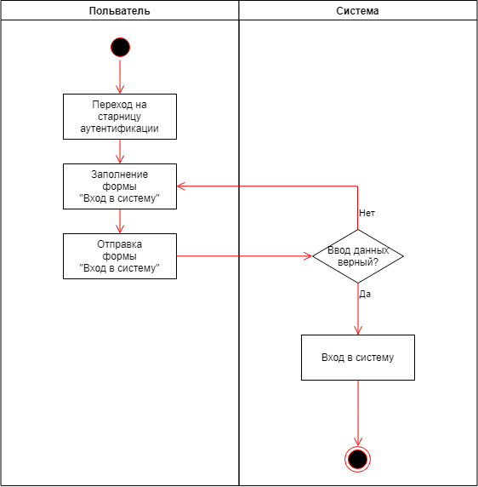
Рисунок 3.2. Диаграмма “Вход в систему”

Конструирование конфигурации
Диаграмма активностей «Конструирование конфигурации» отображает порядок действий пользователя системы и системы. Диаграмма представлена на рисунке 3.3.
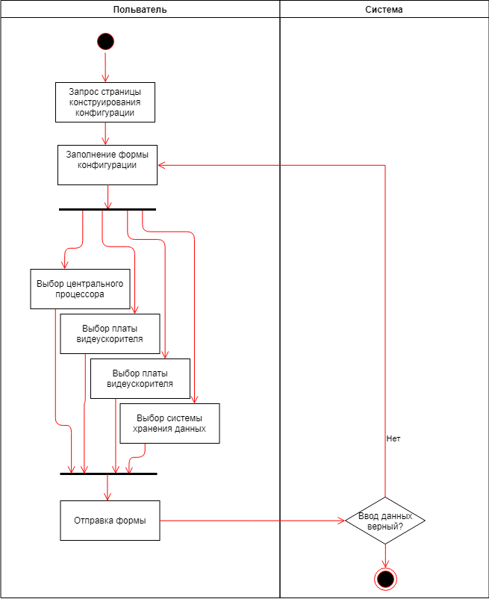
Рисунок 3.3. Диаграмма “Конструирование конфигурации”

Обновление конфигурации
Диаграмма активностей «Обновление конфигурации» отображает порядок действий пользователя системы и системы. Диаграмма представлена на рисунке 3.4.
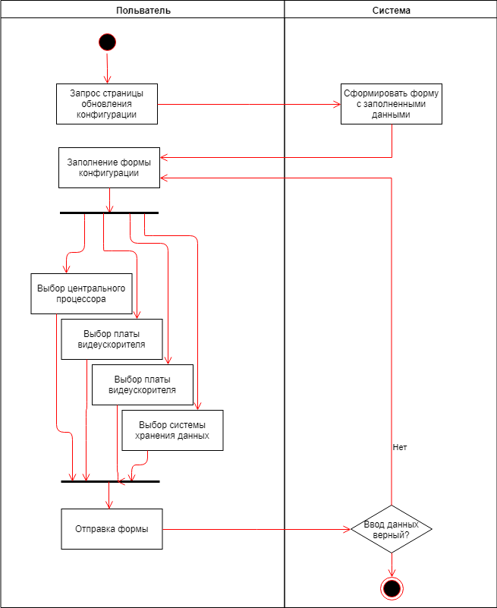
Рисунок 3.4. Диаграмма “Обновление конфигурации”

Поиск единицы оборудования в базе
Диаграмма активностей «Поиск единицы оборудования в базе» отображает порядок действий пользователя системы и системы. Диаграмма представлена на рисунке 3.5.
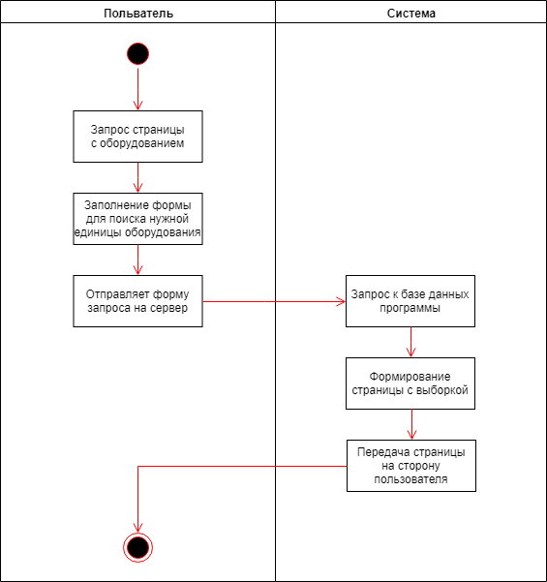
Рисунок 3.5. Диаграмма “Поиск единицы оборудования в базе”

Сравнение конфигураций
Диаграмма активностей «Сравнение конфигураций» отображает порядок действий пользователя системы и системы. Диаграмма представлена на рисунке 3.6.
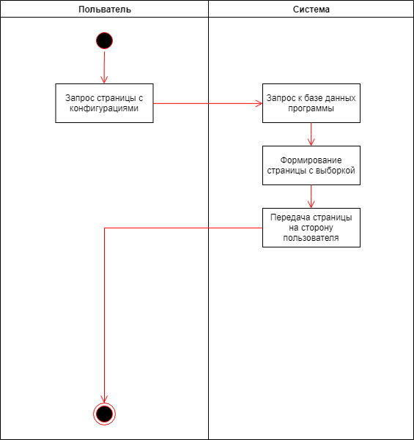
Рисунок 3.6. Диаграмма “Сравнение конфигураций”

Удаление конфигурации
Диаграмма активностей «Удаление конфигурации» отображает порядок действий пользователя системы и системы. Диаграмма представлена на рисунке 3.7.
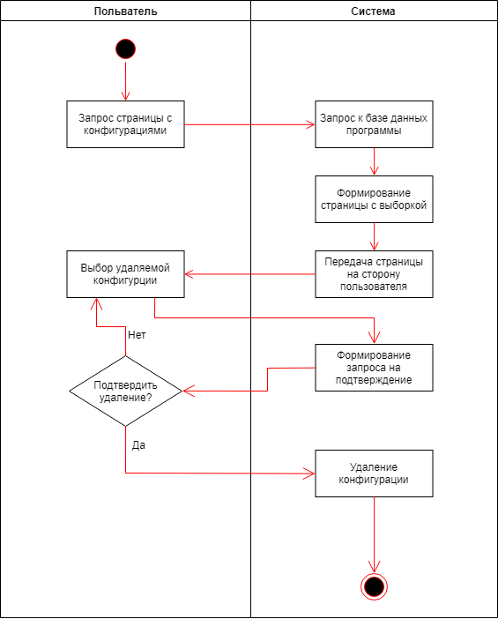
Рисунок 3.7. Диаграмма “Удаление конфигурации”

Статическая структура системы
Разрабатываемая система будет представлять из себя веб-приложение. Приложения подобного типа содержат в себе две части:
- Фронтенд (frontend англ. - передняя часть) — представляющий из себя веб-страницы.
- Бэкенд (backend англ. - задняя часть) — представляющий из себя совокупность программ, отрабатывающих всю основную логику приложения на стороне сервера.
Фроненд может содержать в себе сложную логику, но она, как правило, относится к тому — каким образом информация будет отображаться в браузере пользователя. Фронтенд определяется стеком трёх технологий: HTML – гипертекстовый язык разметки страниц; CSS – набор каскадных стилей для определения стиля объектов на странице; JavaScript – интерпретируемый язык программирования, который предоставляет возможность написания сложной логики взаимодействия элементов на странице. В рамках данного проекта фронтенд определяет пользовательский интерфейс, который будет описан в соответствующем разделе.
Бэкенд составляет «скелет» проекта, который выполняется на стороне сервера и осуществляет всю основную работу по обработке данных: взаимосвязь с базой данных, взаимосвязь со сторонними модулями и программами, подготовка данных для передачи их в контекст страницы и т. д. Для того, чтобы разделить ответственность выполнения тех или иных операций широко применяется паттерн проектирования приложений «MVC».
Model-View-Controller (MVC, «Модель-Представление-Контроллер», «Модель-Вид-Контроллер») — схема разделения данных приложения, пользовательского интерфейса и управляющей логики на три отдельных компонента: модель, представление и контроллер — таким образом, что модификация каждого компонента может осуществляться независимо.
В рамках данного проекта модель будет представлять логику, которая отвечает за взаимосвязь с базой данных. Описывая объект модели, фактически, мы описываем и сущность таблицы, в которую будут заносится данные для приложения.
Объекты представления — это страницы с гипертекстовой разметкой со специальными управляющими символами, обрабатывая которые, сервер подставляет требуемую информацию.
Объекты контроллера — сущности, которые соединяют логику работы с объектами модели и представления. Данные объекты отвечают за обращение к объектам модели, чтобы те в свою очередь предоставили информацию из базы данных. Обрабатывают данную информацию в соответствии с требуемой логикой работы приложения и передают результат в контекст объектов представления.
В соответствии с принятым паттерном и диаграммой прецедентов составим схемы взаимодействия объектов в нотации диаграмм классов UML.

Вход в систему
Связь сущностей представляет собой реализацию ограничение прав доступа пользователя на страницу. Основные классы контроллеров наследуют свойства базового класса аутетификации, который реализует в себе основную логику. Диаграмма классов представлена на рисунке 3.8.
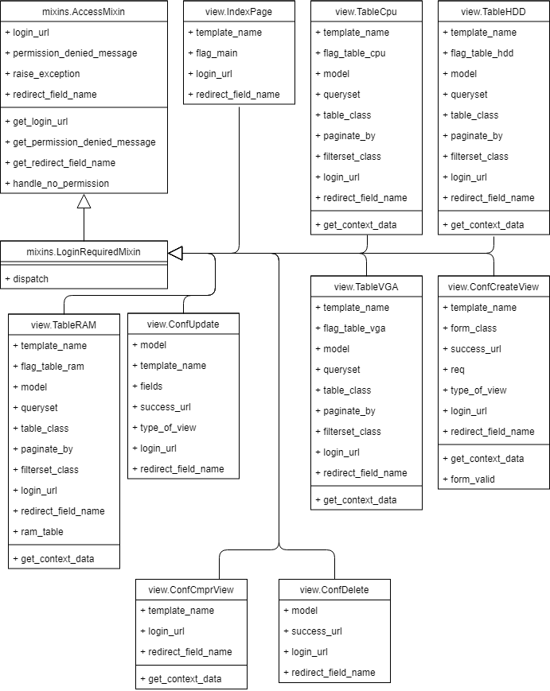
Рисунок 3.8. Диаграмма классов “Вход в систему”

Конструирование конфигурации
Связь сущностей представляет собой реализацию возможности добавления конфигурации компьютера к сравнению. При этом главный объект модели связан с другими моделями и хранит в себе лишь ссылку на объекты других моделей. Диаграмма классов представлена на рисунке 3.9.
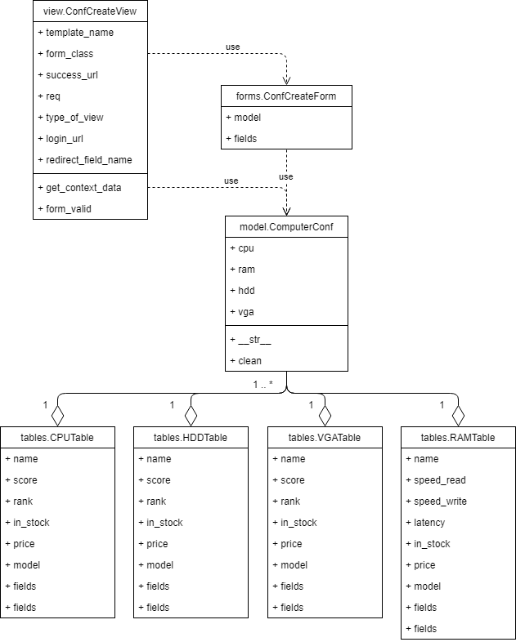
Рисунок 3.9. Диаграмма классов “Конструирование конфигурации”

Обновление конфигурации
Связь сущностей представляет собой реализацию возможности обновления конфигурации компьютера. При этом главный объект модели связан с другими моделями и хранит в себе лишь ссылку на объекты других моделей. Диаграмма классов представлена на рисунке 3.10.
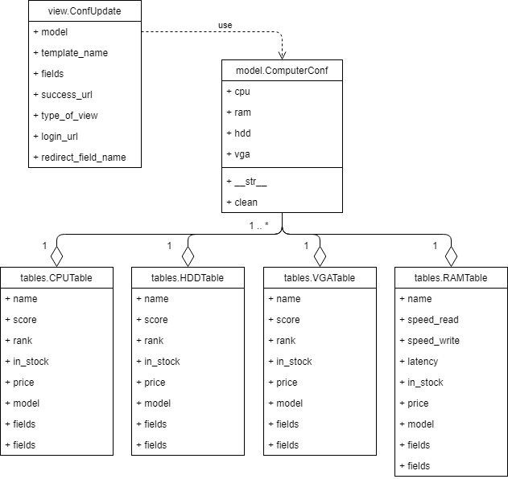
Рисунок 3.10. Диаграмма классов “Обновление конфигурации”

Поиск единицы оборудования в базе данных
В проекте используются четыре типа аппаратного обеспечения компьютера:
- Центральный процессор
- Оперативная память
- Жёсткий диск
- Видеоускоритель
Рационально разделить поиск единицы оборудования по каждой из категории и для каждой категории сформировать свою отдельную таблицу в базе данных, а следовательно, предусмотреть отдельную модель. Ранее было показано, что относительно каждой из моделей будет существовать связь с моделью сравнения конфигураций. В связи с этим и принятым соглашением об использовании паттерна MVC ниже будут представлены следующие диаграммы связей:
- Рисунок 3.11 — диаграмма классов «Поиск в БД проекта моделей центральных процессоров»
- Рисунок 3.12 — диаграмма классов «Поиск в БД проекта моделей оперативной памяти»
- Рисунок 3.13 — диаграмма классов «Поиск в БД проекта моделей жёстких дисков»
- Рисунок 3.14 — диаграмма классов «Поиск в БД проекта моделей видеоускорителей»

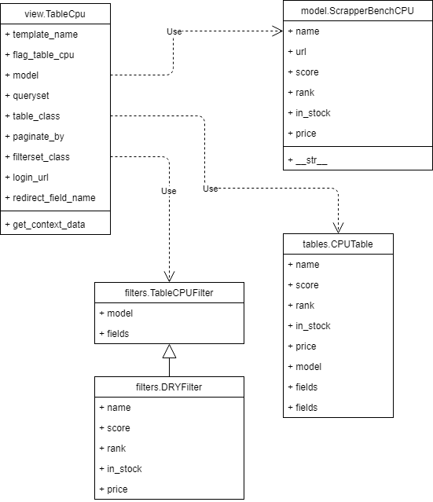
Рисунок 3.11. Диаграмма классов «Поиск в БД проекта моделей центральных процессоров»

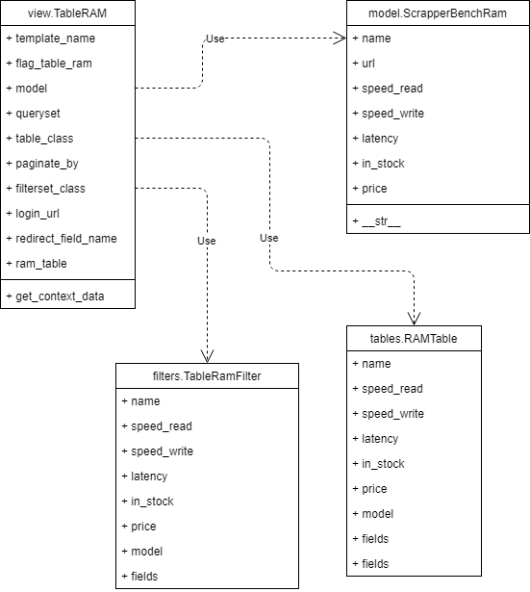
Рисунок 3.12. Диаграмма классов «Поиск в БД проекта моделей оперативной памяти»

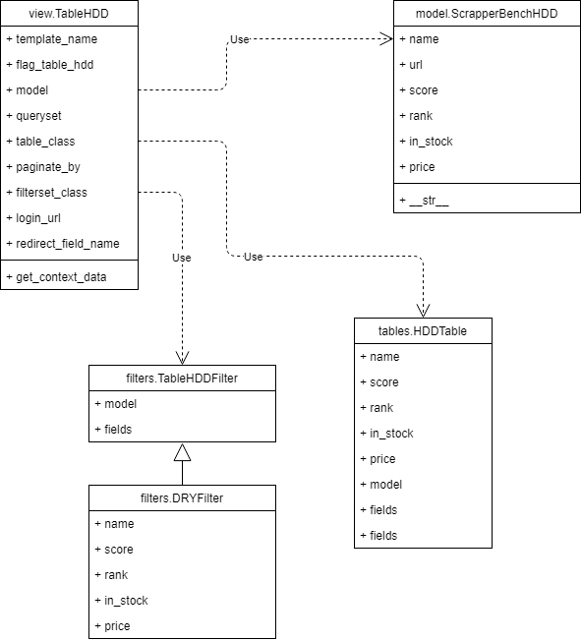
Рисунок 3.13. Диаграмма классов «Поиск в БД проекта моделей жёстких дисков»

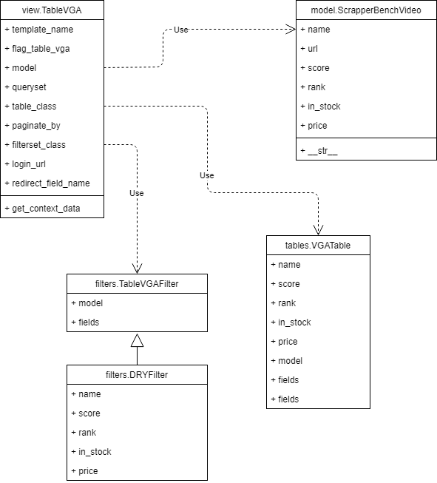
Рисунок 3.14. Диаграмма классов «Поиск в БД проекта моделей видеоускорителей»

Сравнение конфигураций
Связь сущностей представляет собой реализацию возможности сравнения ранее добавленных конфигураций компьютера. При этом главный объект модели связан с другими моделями и хранит в себе лишь ссылку на объекты других моделей. Диаграмма классов представлена на рисунке 3.15.
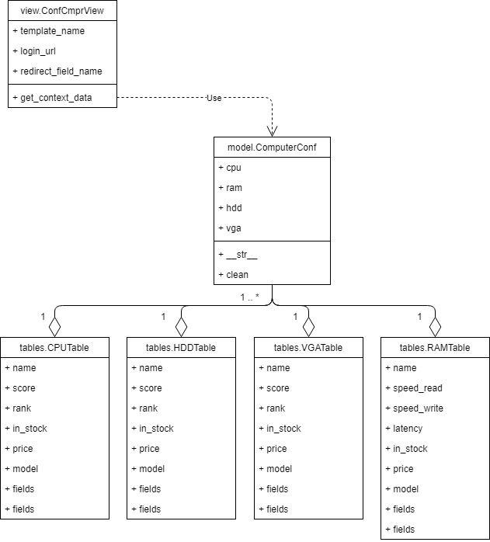
Рисунок 3.15. Диаграмма классов «Сравнение конфигураций»

Удаление конфигурации
Связь сущностей представляет собой реализацию возможности удаления ранее добавленных конфигураций компьютера. При этом главный объект модели связан с другими моделями и хранит в себе лишь ссылку на объекты других моделей. Диаграмма классов представлена на рисунке 3.16.
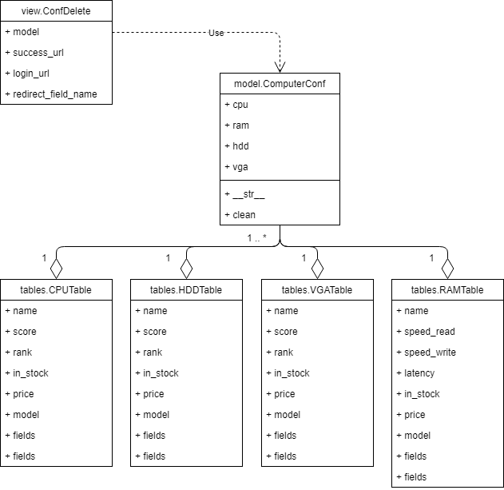
Рисунок 3.16. Диаграмма классов «Удаление конфигурации»

Диаграммы последовательностей

Вход в систему
Обмен сообщениями при входе в систему представлен на рисунке 3.17.
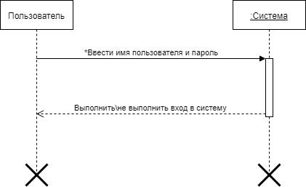
Рисунок 3.17. Вход в систему

Конструирование конфигурации
Обмен сообщениями при конструировании конфигурации представлен на рисунке 3.18.
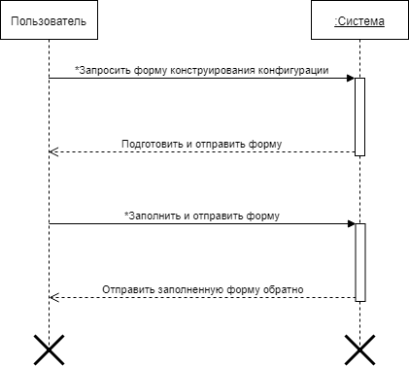
Рисунок 3.18. Конструирование конфигурации

Обновление конфигурации
Обмен сообщениями при обновлении конфигурации представлен на рисунке 3.19.
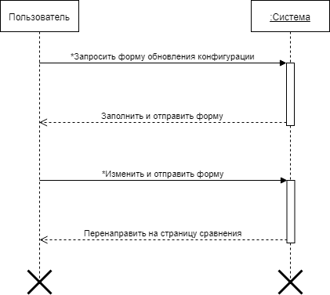
Рисунок 3.19. Обновление конфигурации

Поиск единицы оборудования в базе данных
Обмен сообщениями при поиске единицы оборудования в базе данных представлен на рисунке 3.20.
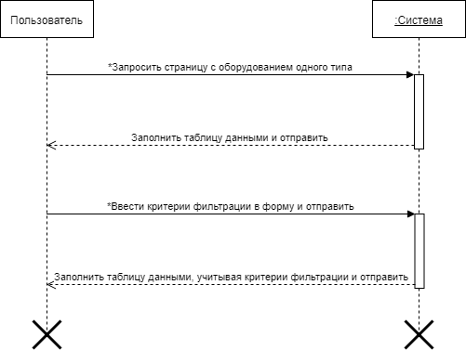
Рисунок 3.20. Поиск единицы оборудования в базе данных

Сравнение конфигураций
Обмен сообщениями при сравнении конфигураций представлен на рисунке 3.21.
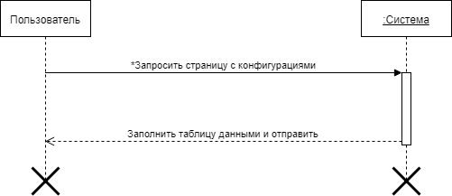
Рисунок 3.21. Сравнение конфигураций

Удаление конфигурации
Обмен сообщениями при сравнении конфигураций представлен на рисунке 3.22.
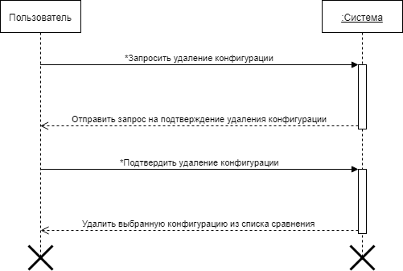
Рисунок 3.22. Сравнение конфигураций

Реализация информационной системы подбора компьютерных комплектующих
В данной главе будут представлены примеры работы информационной системы с описанием функций форм и элементов управления.

Внешний вид информационной системы
Информационная система со стороны пользователя является веб-страницами. Для оформления веб-страниц применяют стек технологий HTML-CSS-JS (язык гипертекстовой разметки, каскадные таблицы стилей и интерпретируемый язык программирования JavaScript).

Вход в систему
Для входа в систему пользователю предоставляется возможность заполнить форму с полями «Имя пользователя» и «Пароль». При некорректном заполнении поля сбрасываются, приглашая пользователя повторить ввод данных. Снимок экрана формы входа в систему представлен на рисунке 4.1.
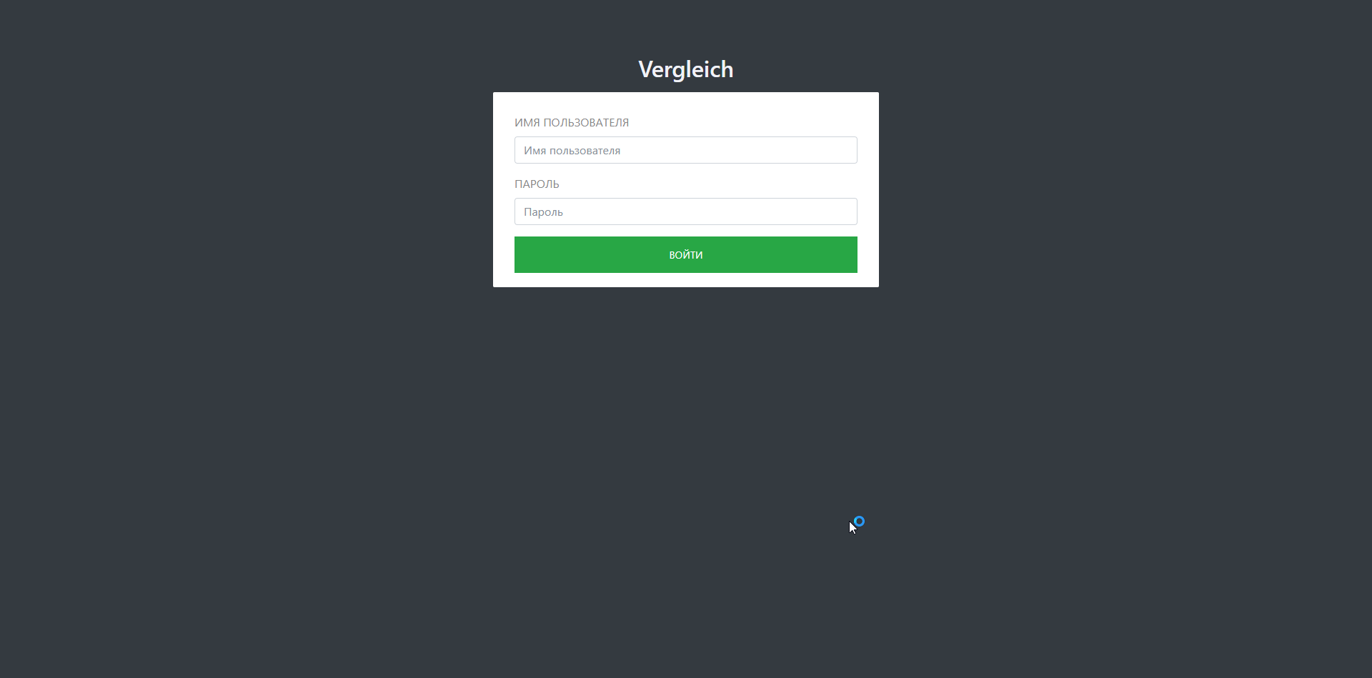
Рисунок 4.1. Вход в систему
Сразу после выполнения аутентификации пользователь попадает на страницу приветствия. Снимок экрана страницы приветствия представлен на рисунке 4.2.
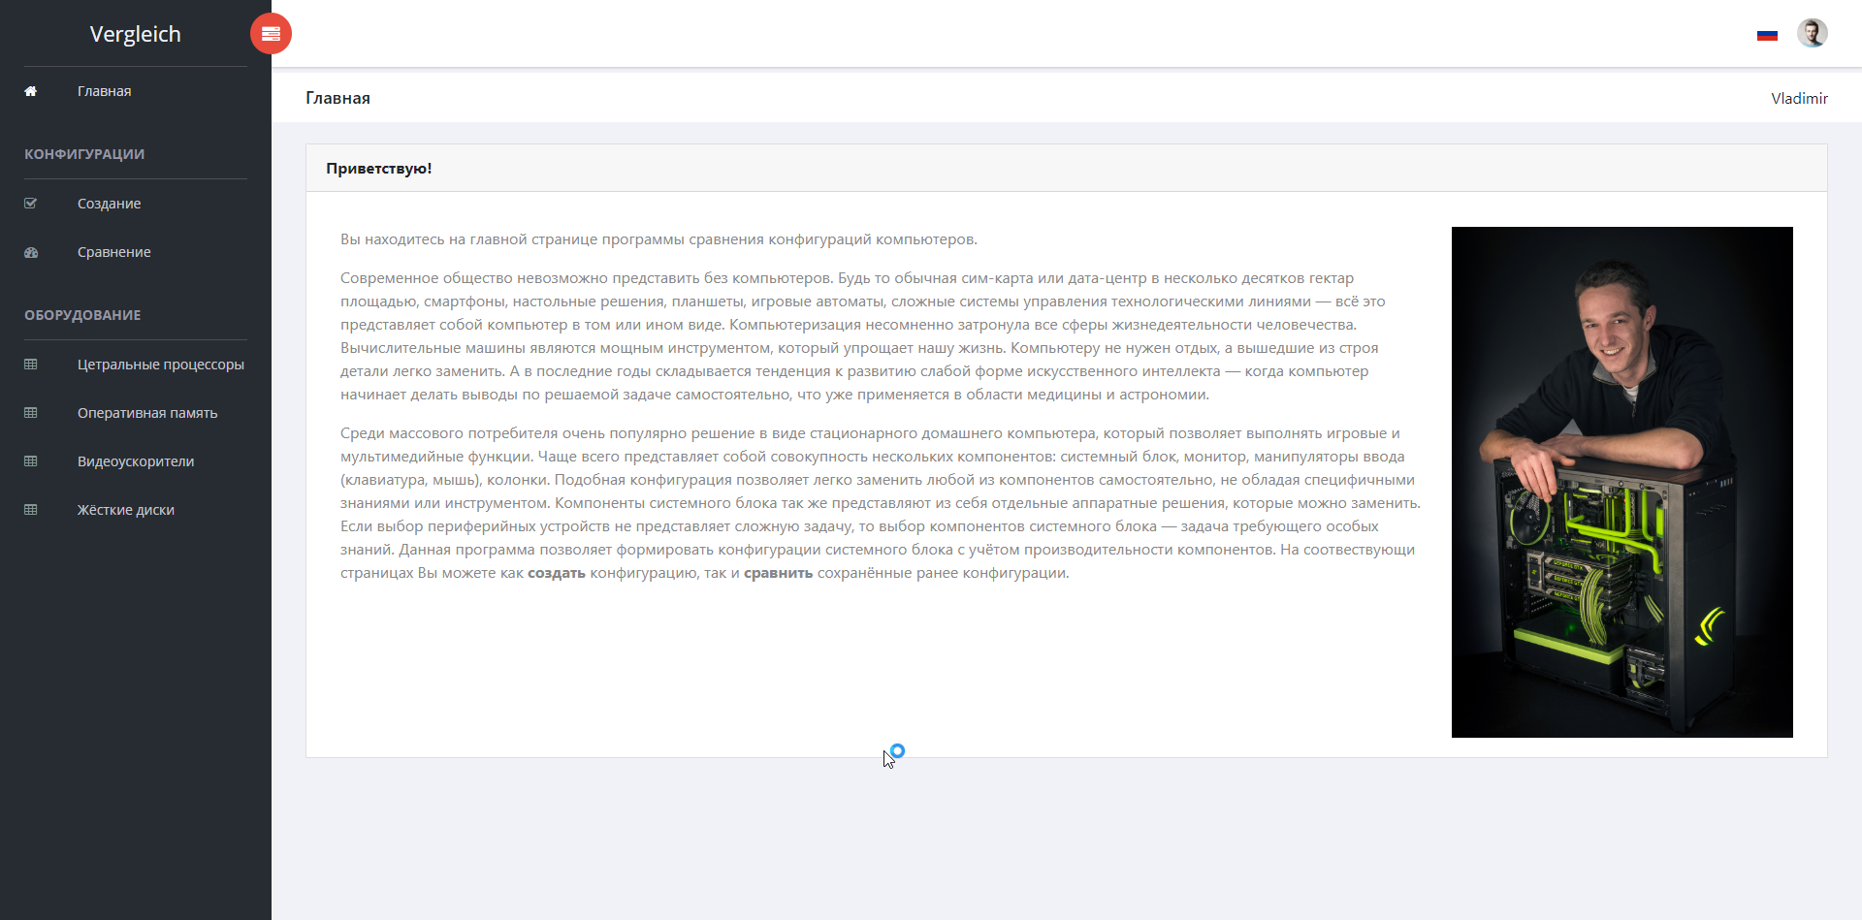
Рисунок 4.2. Страница приветствия

Создание конфигурации
Для создания конфигурации для пользователя формируется форма для заполнения. Снимок экрана формы создания конфигурации представлен на рисунке 4.3.
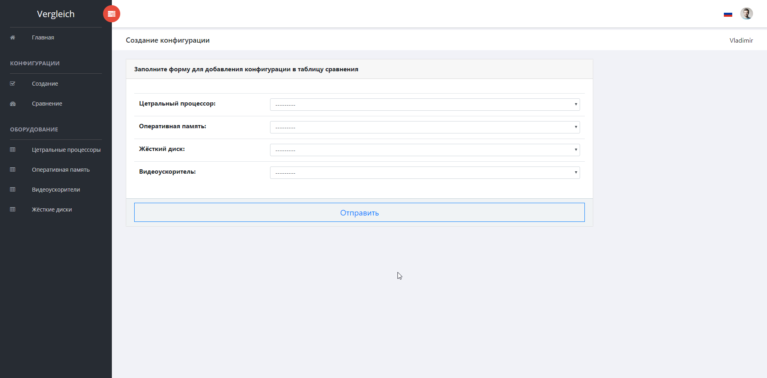
Рисунок 4.3. Создание конфигурации

Сравнение конфигураций
Для сравнения конфигураций сервер подготавливает данные в виде таблицы и отображает её для пользователя. В таблице присутствуют элементы управления, которые позволяют удалять конфигурацию из сравнения или обновить выбранную. Снимок экрана сравнения конфигураций представлен на рисунке 4.4.
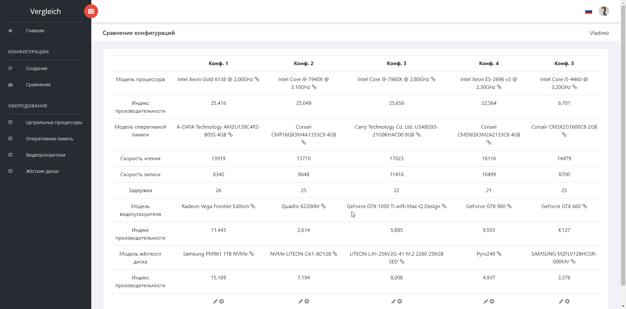
Рисунок 4.4. Сравнение конфигураций

Обновление конфигурации
Для обновления конфигурации пользователю необходимо произвести щелчок на управляющем элементе в последней строке таблицу в виде карандаша. При этом сформируется форма как при создании конфигурации, но с управляющим элементом отправки формы. Снимок экрана обновления конфигурации представлен на рисунке 4.5.
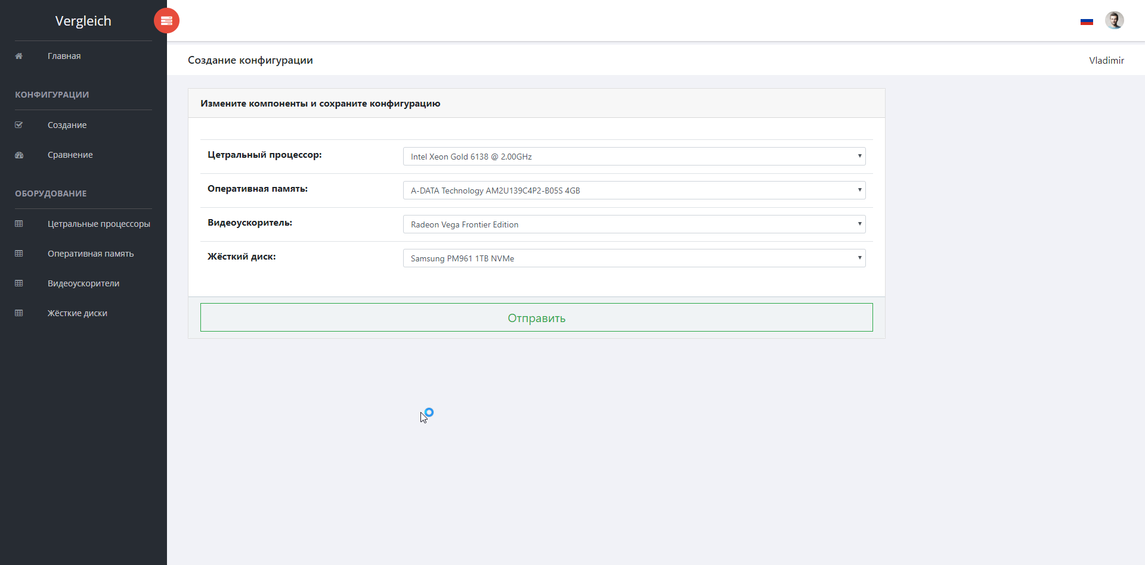
Рисунок 4.5. Обновление конфигурации

Поиск единицы оборудования в базе данных
Поиск единицы оборудования в базе данных в базе данных для любого типа оборудования выполнен в виде таблицы с формой для ввода критериев фильтрации. При этом для пользователя доступны следующие управляющие элементы:
Заголовки столбцов являются активными элементами и щелчок по заголовку отсортирует таблицу по данному столбцу. Один щелчок — значения по убыванию. Второй щелчок — значения по возрастанию.
Внизу таблицы располагаются элементы перехода на «страницам» таблицы. По умолчанию для пользователя предоставляется не вся таблица, а только часть для удобства просмотра. Пользователь может перейти на следующие «страницы» щелчком по соответствующему активному элементу.
Сбоку таблицы располагается форма для задания критериев фильтрации отображаемых данных. Пользователь отправляет форму нажатием кнопки, расположенной внизу формы.
Снимок экрана поиска единицы оборудования в базе данных представлен на рисунке 4.6.
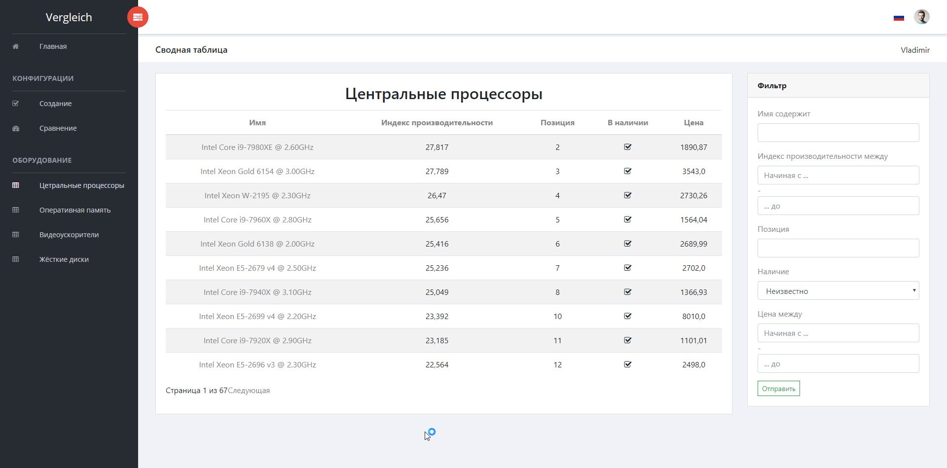
Рисунок 4.6. Поиск единицы оборудования в базе данных

Заключение
Разработанная информационная система подбора компьютерных комплектующих решает поставленную задачу. Для формирования требований к системе были проанализированы различные источники информации, а так же системы с аналогичным функционалом. В процессе проектирования системы были созданы четыре типа диаграмм:
- Диаграмма прецедентов
- Диаграммы активностей
- Диаграммы классов
- Диаграммы последовательностей
Для реализации спроектированной системы был разработан удобный интерфейс пользователя, который в полной мере покрывает требования к системе.
В процессе работы над проектом так же была достигнута цель в углублении имеющиеся знаний по разработке информационных систем, улучшены навыки работы с базами данных, на практике были испытаны новые методы нахождения и анализа важной информации, а так же получены приятные эмоции при технической реализации системы.

Библиографический список
- Таненбаум Э., Бос Х. Современные операционные системы. 4-е изд. — СПб.: Питер, 2015. — 1120 с.

Приложение А. Исходный код программы.
Исходный код модуля: comparison\urls.py
from django.contrib import admin
from django.urls import path
from django.conf.urls import include
from django.conf.urls import url
from django.conf import settings
from django.conf.urls.static import static
from django.views.generic import RedirectView

urlpatterns = [
path('admin/', admin.site.urls),
url(r'^vergleich/', include('vergleich.urls')),
# Redirect to main page
url(r'^$', RedirectView.as_view(url='/vergleich/', permanent=True)),
# Login pages
url(r'^accounts/', include('django.contrib.auth.urls')),
]
# Static files
urlpatterns += static(settings.STATIC_URL, document_root=settings.STATIC_ROOT)

Исходный код модуля: vergleich\urls.py
from django.conf.urls import url
from django.urls import register_converter, path, include

from . import views

urlpatterns = [
url(r'^$', views.IndexPage.as_view(), name='index'),
url(r'^accounts/', include('django.contrib.auth.urls')),

# Tables
url(r'^table_cpu/$', views.TableCpu.as_view(), name='table_cpu'),
url(r'^table_hdd/$', views.TableHDD.as_view(), name='table_hdd'),
url(r'^table_vga/$', views.TableVGA.as_view(), name='table_vga'),
url(r'^table_ram/$', views.TableRAM.as_view(), name='table_ram'),

# Compare
url(r'^create/$', views.ConfCreateView.as_view(), name='conf_create'),
url(r'^compare/$', views.ConfCmprView.as_view(), name='conf_cmpr'),
path('compare/<int:pk>/update/', views.ConfUpdate.as_view(), name='conf_update'),
path('compare/<int:pk>/delete/', views.ConfDelete.as_view(), name='conf_delete'),

]

Исходный код модуля: vergleich\models.py
from django.core.exceptions import ValidationError
from django.utils.html import format_html
from django.db import models

# RAM table
class ScrapperBenchRam(models.Model):
name = models.CharField(max_length=1000, blank=True)
url = models.URLField(max_length=1000, blank=True)
speed_read = models.IntegerField(blank=True)
speed_write = models.IntegerField(blank=True)
latency = models.IntegerField(blank=True)
in_stock = models.BooleanField(default=False)
price = models.FloatField(blank=True, default=-1)

def __str__(self):
return self.name

class Meta:
ordering = ['name']

# CPU table
class ScrapperBenchCPU(models.Model):
name = models.CharField(max_length=1000, blank=True)
url = models.URLField(max_length=1000, blank=True)
score = models.FloatField(blank=True)
rank = models.IntegerField(blank=True)
in_stock = models.BooleanField(default=False)
price = models.FloatField(blank=True)

def __str__(self):
return self.name

class Meta:
ordering = ['name']

# HDD table
class ScrapperBenchHDD(models.Model):
name = models.CharField(max_length=1000, blank=True)
url = models.URLField(max_length=1000, blank=True)
score = models.FloatField(blank=True)
rank = models.IntegerField(blank=True)
in_stock = models.BooleanField(default=False)
price = models.FloatField(blank=True)

def __str__(self):
return self.name

class Meta:
ordering = ['name']

# Video table
class ScrapperBenchVideo(models.Model):
name = models.CharField(max_length=1000, blank=True)
url = models.URLField(max_length=1000, blank=True)
score = models.FloatField(blank=True)
rank = models.IntegerField(blank=True)
in_stock = models.BooleanField(default=False)
price = models.FloatField(blank=True)

def __str__(self):
return self.name

class Meta:
ordering = ['name']

class ComputerConf(models.Model):
cpu = models.ForeignKey('ScrapperBenchCPU', on_delete=models.CASCADE, blank = False, null = False, verbose_name = "Цетральный процессор")
ram = models.ForeignKey('ScrapperBenchRam', on_delete=models.CASCADE, blank = False, null = False, verbose_name = "Оперативная память")
hdd = models.ForeignKey('ScrapperBenchHDD', on_delete=models.CASCADE, blank = False, null = False, verbose_name = "Жёсткий диск")
vga = models.ForeignKey('ScrapperBenchVideo', on_delete=models.CASCADE, blank = False, null = False, verbose_name = "Видеоускоритель")

def __str__(self):
return "{0}; {1}; {2}; {3}".format(self.cpu, self.ram, self.hdd, self.vga)

def clean(self):
if ComputerConf.objects.all().count() > 6:
# raise ValidationError('Too many records in model')
raise ValidationError(format_html('<div class="alert alert-warning alert-dismissible fade show" role="alert">Вы можете добавлять не более 7 конфигураций.<button type="button" class="close" data-dismiss="alert" aria-label="Close"><span aria-hidden="true">×</span></button></div>'))

Исходный код модуля: vergleich\views.py
from . import models
from . import filters
from django.shortcuts import render
from django.views.generic import TemplateView, DeleteView, UpdateView
from django.views.generic import FormView
from django.core.paginator import Paginator
from django_tables2 import MultiTableMixin, RequestConfig, SingleTableMixin, SingleTableView
from django_tables2.views import SingleTableMixin
from django_filters.views import FilterView
from django.contrib import messages
from django.urls import reverse_lazy
from django.contrib.auth.mixins import LoginRequiredMixin
from .tables import CPUTable, HDDTable, VGATable, RAMTable
from . import forms

class IndexPage(LoginRequiredMixin, TemplateView):
template_name = "vergleich/index.html"
flag_main = 'class=active'
login_url = '/accounts/login/'
redirect_field_name = 'redirect_to'

class TableCpu(LoginRequiredMixin, SingleTableMixin, FilterView):
template_name = "vergleich/table_view.html"
flag_table_cpu = 'class=active'
model = models.ScrapperBenchCPU
queryset = models.ScrapperBenchCPU.objects.all().order_by('-in_stock', '-score')
table_class = CPUTable
paginate_by = 10
filterset_class = filters.TableCPUFilter
login_url = '/accounts/login/'
redirect_field_name = 'redirect_to'

def get_context_data(self, **kwargs):
context = super(TableCpu, self).get_context_data(**kwargs)
context['page_name'] = "Центральные процессоры"
context['filter'] = self.filterset_class
return context

class TableHDD(LoginRequiredMixin, SingleTableMixin, FilterView):
template_name = "vergleich/table_view.html"
flag_table_hdd = 'class=active'
queryset = models.ScrapperBenchHDD.objects.all().order_by('-in_stock', '-score')
table_class = HDDTable
paginate_by = 10
filterset_class = filters.TableHDDFilter
login_url = '/accounts/login/'
redirect_field_name = 'redirect_to'

def get_context_data(self, **kwargs):
context = super(TableHDD, self).get_context_data(**kwargs)
context['page_name'] = "Жёсткие диски"
context['filter'] = self.filterset_class
return context

class TableVGA(LoginRequiredMixin, SingleTableMixin, FilterView):
template_name = "vergleich/table_view.html"
flag_table_vga = 'class=active'
model = models.ScrapperBenchVideo
queryset = models.ScrapperBenchVideo.objects.all().order_by('-in_stock', '-score')
table_class = VGATable
paginate_by = 10
filterset_class = filters.TableVGAFilter
login_url = '/accounts/login/'
redirect_field_name = 'redirect_to'

def get_context_data(self, **kwargs):
context = super(TableVGA, self).get_context_data(**kwargs)
context['page_name'] = "Видеоускорители"
context['filter'] = self.filterset_class
return context

class TableRAM(LoginRequiredMixin, SingleTableMixin, FilterView):
template_name = "vergleich/table_view.html"
flag_table_ram = 'class=active'
model = models.ScrapperBenchRam
queryset = models.ScrapperBenchRam.objects.all().order_by('-in_stock', '-speed_read')
table_class = RAMTable
paginate_by = 15
filterset_class = filters.TableRamFilter
login_url = '/accounts/login/'
redirect_field_name = 'redirect_to'
ram_table = "True"

def get_context_data(self, **kwargs):
context = super(TableRAM, self).get_context_data(**kwargs)
context['page_name'] = "Оперативная память"
context['filter'] = self.filterset_class
return context

class ConfCreateView(LoginRequiredMixin, FormView):
template_name = "vergleich/create_view.html"
form_class = forms.ConfCreateForm
success_url = "."
req = {}
type_of_view = 'FormView'
login_url = '/accounts/login/'
redirect_field_name = 'redirect_to'

def form_valid(self, form):
self.req["form"] = form
new_obj = models.ComputerConf(
cpu = form.cleaned_data['cpu'],
ram = form.cleaned_data['ram'],
hdd = form.cleaned_data['hdd'],
vga = form.cleaned_data['vga']
)
new_obj.save()
print(form)
return super().form_valid(form)

def get_context_data(self, **kwargs):
ret = super(ConfCreateView, self).get_context_data(**kwargs)
if self.req.get("form", None) != None:
ret["form"] = self.req["form"]
self.req["form"] = None
return ret

class ConfCmprView(LoginRequiredMixin, TemplateView):
template_name = "vergleich/compare_view.html"
login_url = '/accounts/login/'
redirect_field_name = 'redirect_to'

def get_context_data(self, **kwargs):
ret = super(ConfCmprView, self).get_context_data(**kwargs)
ret['table_obj'] = models.ComputerConf.objects.all()
ret['conf_count'] = range(0, models.ComputerConf.objects.all().count(), 1)
return ret

class ConfUpdate(LoginRequiredMixin, UpdateView):
model = models.ComputerConf
template_name = "vergleich/create_view.html"
fields = ['cpu', 'ram', 'vga', 'hdd']
success_url = reverse_lazy('conf_cmpr')
type_of_view = 'UpdateView'
login_url = '/accounts/login/'
redirect_field_name = 'redirect_to'

class ConfDelete(LoginRequiredMixin, DeleteView):
model = models.ComputerConf
success_url = reverse_lazy('conf_cmpr')
login_url = '/accounts/login/'
redirect_field_name = 'redirect_to'

Исходный код модуля: vergleich\tables.py
import django_tables2 as tables
from django.utils.html import format_html

from .models import ScrapperBenchCPU, ScrapperBenchHDD, ScrapperBenchRam, ScrapperBenchVideo

class ColumnBool(tables.Column):
def render(self, value):
if value == "True" or value == True:
return format_html('<i class="menu-icon fa fa-check-square-o">')
else:
return format_html('<i class="menu-icon fa fa-square-o">')

class ColumnNoPrice(tables.Column):
def render(self, value):
if value == -1:
return format_html('<i class="menu-icon fa fa-minus">')
else:
return value

class ColumnLink(tables.Column):
def render(self, value, record):
return format_html('<a href="{}" target="_blank">{}</a>', record.url, value)

class CPUTable(tables.Table):
name = ColumnLink(verbose_name="Имя")
score = tables.Column(verbose_name="Индекс производительности")
rank = tables.Column(verbose_name="Позиция")
in_stock = ColumnBool(verbose_name="В наличии")
price = ColumnNoPrice(verbose_name="Цена")

class Meta:
model = ScrapperBenchCPU
fields = ('name', 'score', 'rank', 'in_stock', 'price')
attrs = {'class': 'table table-striped'}

class HDDTable(tables.Table):
name = ColumnLink(verbose_name="Имя")
score = tables.Column(verbose_name="Индекс производительности")
rank = tables.Column(verbose_name="Позиция")
in_stock = ColumnBool(verbose_name="В наличии")
price = ColumnNoPrice(verbose_name="Цена")

class Meta:
model = ScrapperBenchHDD
fields = ('name', 'score', 'rank', 'in_stock', 'price')
attrs = {'class': 'table table-striped'}

class VGATable(tables.Table):
name = ColumnLink(verbose_name="Имя")
score = tables.Column(verbose_name="Индекс производительности")
rank = tables.Column(verbose_name="Позиция")
in_stock = ColumnBool(verbose_name="В наличии")
price = ColumnNoPrice(verbose_name="Цена")

class Meta:
model = ScrapperBenchVideo
fields = ('name', 'score', 'rank', 'in_stock', 'price')
attrs = {'class': 'table table-striped'}

class RAMTable(tables.Table):
name = ColumnLink(verbose_name="Имя")
speed_read = tables.Column(verbose_name="Скорость чтения")
speed_write = tables.Column(verbose_name="Скорость записи")
latency = tables.Column(verbose_name="Задержка")
in_stock = ColumnBool(verbose_name="В наличии")
price = ColumnNoPrice(verbose_name="Цена")

class Meta:
model = ScrapperBenchVideo
fields = ('name', 'speed_read', 'speed_write', 'latency', 'in_stock', 'price')
attrs = {'class': 'table table-striped'}

Исходный код модуля: vergleich\forms.py
from django import forms
from . import models

class ConfCreateForm(forms.ModelForm):

class Meta:
model = models.ComputerConf
fields = '__all__'

Исходный код модуля: vergleich\filters.py
from . import models
import django_filters

class DRYFilter(django_filters.FilterSet):
name = django_filters.CharFilter(lookup_expr='icontains')
score = django_filters.RangeFilter()
rank = django_filters.NumberFilter()
in_stock = django_filters.BooleanFilter()
price = django_filters.RangeFilter()

class TableCPUFilter(DRYFilter):

class Meta:
model = models.ScrapperBenchCPU
fields = ['name', 'score', 'rank', 'in_stock', 'price']

class TableHDDFilter(DRYFilter):

class Meta:
model = models.ScrapperBenchHDD
fields = ['name', 'score', 'rank', 'in_stock', 'price']

class TableVGAFilter(DRYFilter):

class Meta:
model = models.ScrapperBenchVideo
fields = ['name', 'score', 'rank', 'in_stock', 'price']

class TableRamFilter(django_filters.FilterSet):
name = django_filters.CharFilter(lookup_expr='icontains')
speed_read = django_filters.RangeFilter()
speed_write = django_filters.RangeFilter()
latency = django_filters.RangeFilter()
in_stock = django_filters.BooleanFilter()
price = django_filters.RangeFilter()

class Meta:
model = models.ScrapperBenchRam
fields = ['name', 'speed_read', 'speed_write', 'latency', 'in_stock', 'price']

Исходный код модуля: vergleich\base.html
<!doctype html>
<!--[if lt IE 7]> <html class="no-js lt-ie9 lt-ie8 lt-ie7" lang=""> <![endif]-->
<!--[if IE 7]> <html class="no-js lt-ie9 lt-ie8" lang=""> <![endif]-->
<!--[if IE 8]> <html class="no-js lt-ie9" lang=""> <![endif]-->
<!--[if gt IE 8]><!--> <html class="no-js" lang=""> <!--<![endif]-->
<head>
<meta charset="utf-8">
<meta http-equiv="X-UA-Compatible" content="IE=edge">
<title>Vergleich</title>
<meta name="description" content="Sufee Admin - HTML5 Admin Template">
<meta name="viewport" content="width=device-width, initial-scale=1">

{% load static %}

<link rel="apple-touch-icon" href="{% static 'apple-icon.png' %}">
<link rel="shortcut icon" href="{% static 'favicon.ico">

<link rel="stylesheet" href="{% static 'assets/css/normalize.css' %}">
<link rel="stylesheet" href="{% static 'assets/css/bootstrap.min.css' %}">
<link rel="stylesheet" href="{% static 'assets/css/font-awesome.min.css' %}">
<link rel="stylesheet" href="{% static 'assets/css/themify-icons.css' %}">
<link rel="stylesheet" href="{% static 'assets/css/flag-icon.min.css' %}">
<link rel="stylesheet" href="{% static 'assets/css/cs-skin-elastic.css' %}">
{% block page-css %}{% endblock %}
<!-- <link rel="stylesheet" href="assets/css/bootstrap-select.less"> -->
<link rel="stylesheet" href="{% static 'assets/scss/style.css' %}">
<link href="{% static 'assets/css/lib/vector-map/jqvmap.min.css' %}" rel="stylesheet">

<link href='https://fonts.googleapis.com/css?family=Open+Sans:400,600,700,800' rel='stylesheet' type='text/css'>

<!-- <script type="text/javascript" src="https://cdn.jsdelivr.net/html5shiv/3.7.3/html5shiv.min.js"></script> -->

</head>
<body>

<!-- Left Panel -->

<aside id="left-panel" class="left-panel">
<nav class="navbar navbar-expand-sm navbar-default">

<div class="navbar-header">
<button class="navbar-toggler" type="button" data-toggle="collapse" data-target="#main-menu" aria-controls="main-menu" aria-expanded="false" aria-label="Toggle navigation">
<i class="fa fa-bars"></i>
</button>
<!-- <a class="navbar-brand" href="./"><img src="{% static 'images/logo.png' %}" alt="Logo"></a> -->
<a class="navbar-brand" href="./">Vergleich</a>
<!-- <a class="navbar-brand hidden" href="./"><img src="{% static 'images/logo2.png' %}" alt="Logo"></a> -->
<a class="navbar-brand hidden" href="./">V</a>
</div>

<div id="main-menu" class="main-menu collapse navbar-collapse">
<ul class="nav navbar-nav">
<li {{ view.flag_main }}>
<a href="/"> <i class="menu-icon fa fa-home"></i>Главная</a>
</li>
<h3 class="menu-title">Конфигурации</h3><!-- /.menu-title -->
<li>
<a href="{% url 'conf_create' %}"> <i class="menu-icon fa fa-check-square-o"></i>Создание</a>
</li>
<li>
<a href="{% url 'conf_cmpr' %}"> <i class="menu-icon fa fa-dashboard"></i>Сравнение</a>
</li>
<h3 class="menu-title">Оборудование</h3><!-- /.menu-title -->
<li {{ view.flag_table_cpu}}>
<a href="{% url 'table_cpu' %}"> <i class="menu-icon fa fa-table"></i>Цетральные процессоры</a>
</li>
<li {{ view.flag_table_ram}}>
<a href="{% url 'table_ram' %}"> <i class="menu-icon fa fa-table"></i>Оперативная память</a>
</li>
<li {{ view.flag_table_vga}}>
<a href="{% url 'table_vga' %}"> <i class="menu-icon fa fa-table"></i>Видеоускорители</a>
</li>
<li {{ view.flag_table_hdd}}>
<a href="{% url 'table_hdd' %}"> <i class="menu-icon fa fa-table"></i>Жёсткие диски</a>
</li>
</ul>
</div><!-- /.navbar-collapse -->
</nav>
</aside><!-- /#left-panel -->

<!-- Left Panel -->

<!-- Right Panel -->

<div id="right-panel" class="right-panel">

<!-- Header-->
<header id="header" class="header">

<div class="header-menu">

<div class="col-sm-7">
<a id="menuToggle" class="menutoggle pull-left"><i class="fa fa fa-tasks"></i></a>
<div class="header-left">
</div>
</div>

<div class="col-sm-5">
<div class="user-area dropdown float-right">
<a href="#" class="dropdown-toggle" data-toggle="dropdown" aria-haspopup="true" aria-expanded="false">
<img class="user-avatar rounded-circle" src="{% static 'images/admin.jpg' %}" alt="User Avatar">
</a>

<div class="user-menu dropdown-menu">
<a class="nav-link" href="{% url 'logout' %}?next={{request.path}}"><i class="fa fa-power-off"></i> Выйти</a>
</div>
</div>

<div class="language-select dropdown" id="language-select">
<a class="dropdown-toggle" href="#" data-toggle="dropdown" id="language" aria-haspopup="true" aria-expanded="true">
<i class="flag-icon flag-icon-ru"></i>
</a>
</div>

</div>
</div>

</header><!-- /header -->
<!-- Header-->

<div class="breadcrumbs">
<div class="col-sm-4">
<div class="page-header float-left">
<div class="page-title">
<h1>
{% block page-title %}Заголовок страницы{% endblock %}
</h1>
</div>
</div>
</div>
<div class="col-sm-8">
<div class="page-header float-right">
<div class="page-title">
<ol class="breadcrumb text-right">
<li class="active">{{ user.get_username }}</li>
</ol>
</div>
</div>
</div>
</div>

<div class="content mt-3">

{% block content %}
{% endblock %}

</div> <!-- .content -->
</div><!-- /#right-panel -->

<!-- Right Panel -->

<script src="{% static 'assets/js/vendor/jquery-2.1.4.min.js' %}"></script>
<script src="https://cdnjs.cloudflare.com/ajax/libs/popper.js/1.12.3/umd/popper.min.js"></script>
<script src="{% static 'assets/js/plugins.js' %}"></script>
<script src="{% static 'assets/js/main.js' %}"></script>

<script src="{% static 'assets/js/lib/chart-js/Chart.bundle.js' %}"></script>
<script src="{% static 'assets/js/dashboard.js' %}"></script>
<script src="{% static 'assets/js/widgets.js' %}"></script>
<script src="{% static 'assets/js/lib/vector-map/jquery.vmap.js' %}"></script>
<script src="{% static 'assets/js/lib/vector-map/jquery.vmap.min.js' %}"></script>
<script src="{% static 'assets/js/lib/vector-map/jquery.vmap.sampledata.js' %}"></script>
<script src="{% static 'assets/js/lib/vector-map/country/jquery.vmap.world.js' %}"></script>
<script>
( function ( $ ) {
"use strict";

jQuery( '#vmap' ).vectorMap( {
map: 'world_en',
backgroundColor: null,
color: '#ffffff',
hoverOpacity: 0.7,
selectedColor: '#1de9b6',
enableZoom: true,
showTooltip: true,
values: sample_data,
scaleColors: [ '#1de9b6', '#03a9f5' ],
normalizeFunction: 'polynomial'
} );
} )( jQuery );
</script>
{% block js %}
{% endblock %}

</body>
</html>

Исходный код модуля: vergleich\templates\vergleich\table_view.html
{% extends "vergleich/base.html" %}
{% load staticfiles %}
{% load django_tables2 %}

{% block page-css %}
<style>
div.col-md-3{
display: none;
}
</style>
{% endblock %}

{% block page-title %}Сводная таблица{% endblock %}

{% block content %}

<div class="col-md-9">
<div class="feed-box text-center">
<section class="card">
<div class="card-body">
<h2>{{ page_name }}</h2>
<p>
{% render_table table %}
</p>
</div>
</section>
</div>
</div>

<div class="col-md-3">
<div class="card">
<div class="card-header">
<strong class="card-title">Фильтр</strong>
</div>
<div class="card-body">
<!-- <p class="card-text"> -->
<form action="" method="get">
{{ filter.form.as_p }}
<input type="submit" class="btn btn-outline-success btn-sm"></input>
</form>
<!-- </p> -->
</div>
</div>
</div>

{% endblock %}

{% block js %}

<script>
jQuery(document).ready(function($) {
$("#id_name").addClass("form-control col-sm-12");
$("#id_name").prev().text("Имя содержит");

{% if view.ram_table == "True" %}
$("#id_speed_read_0").addClass("form-control");
$("#id_speed_read_1").addClass("form-control");
$("#id_speed_read_0").prev().text("Скорость чтения между");
$("#id_speed_read_0").attr("placeholder", "Начиная с ...");
$("#id_speed_read_1").attr("placeholder", "... до");
$("#id_speed_write_0").addClass("form-control");
$("#id_speed_write_1").addClass("form-control");
$("#id_speed_write_0").prev().text("Скорость записи между");
$("#id_speed_write_0").attr("placeholder", "Начиная с ...");
$("#id_speed_write_1").attr("placeholder", "... до");
$("#id_latency_0").addClass("form-control");
$("#id_latency_1").addClass("form-control");
$("#id_latency__contains").prev().text("Задержка между");
$("#id_latency_0").attr("placeholder", "Начиная с ...");
$("#id_latency_1").attr("placeholder", "... до");
{% else %}
$("#id_score_0").addClass("form-control");
$("#id_score_0").attr("placeholder", "Начиная с ...");
$("#id_score_0").prev().text("Индекс производительности между");
$("#id_score_1").addClass("form-control");
$("#id_score_1").attr("placeholder", "... до");
$("#id_rank").addClass("form-control");
$("#id_rank").prev().text("Позиция");
{% endif %}

$("#id_price_0").addClass("form-control");
$("#id_price_0").attr("placeholder", "Начиная с ...");
$("#id_price_0").prev().text("Цена между");
$("#id_price_1").addClass("form-control");
$("#id_price_1").attr("placeholder", "... до");
$("#id_in_stock").addClass("form-control");
$("#id_in_stock").prev().text("Наличие");

$(".col-md-3").css("display", "initial");
});
</script>

{% endblock %}

Исходный код модуля: vergleich\templates\vergleich\create_view.html
{% extends "vergleich/base.html" %}
{% load staticfiles %}
{% load django_tables2 %}

{% block page-css %}
<link rel="stylesheet" href="{% static 'assets/css/vergleich_style.css' %}">

<style>
div.col-md-9{
display: none;
}
</style>

{% endblock %}

{% block page-title %}Создание конфигурации{% endblock %}

{% block content %}

<div class="col-md-9">
<div class="card">
<div class="card-header">
<strong class="card-title">
{% if view.type_of_view == 'FormView' %}
Заполните форму для добавления конфигурации в таблицу сравнения
{% elif view.type_of_view == 'UpdateView' %}
Измените компоненты и сохраните конфигурацию
{% endif %}
</strong>
</div>
<form action="" method="post">
<div class="card-body">
<p class="card-text">
{% csrf_token %}
<table>
{{ form.as_table }}
</table>
</p>
</div>
<div class="card-footer">

{% if view.type_of_view == 'FormView' %}
<input type="submit" class="btn btn-outline-primary btn-lg btn-block"></input>
{% elif view.type_of_view == 'UpdateView' %}
<input type="submit" class="btn btn-outline-success btn-lg btn-block"></input>
{% endif %}

</div>
</form>
</div>
</div>

{% endblock %}

{% block js %}

<script>
jQuery(document).ready(function($) {
$("#id_cpu").addClass("form-control-sm form-control")
$("#id_ram").addClass("form-control-sm form-control")
$("#id_hdd").addClass("form-control-sm form-control")
$("#id_vga").addClass("form-control-sm form-control")
$("table").addClass("table")
$(".col-md-9").css("display", "initial")
});
</script>

{% endblock %}

Исходный код модуля: vergleich\templates\vergleich\computerconf_confirm_delete.html
{% extends "vergleich/base.html" %}
{% load staticfiles %}

{% block page-title %}Удаление записи{% endblock %}

{% block content %}

<div class="col-md-4">
<div class="card">
<div class="card-header">
<strong class="card-title">Подтвердите удаление</strong>
</div>
<form action="" method="POST">
<div class="card-body">
<p class="card-text">
<p>Вы действительно хотите удалить конфигурацию?</p>
</p>
</div>
<div class="card-footer">
{% csrf_token %}
<table style="width: 100%;">
<tr>
<td style="width: 47%;">
<input type="submit" action="" value="Да, удалить!" class="btn btn-outline-danger btn-lg btn-block"/>
</td>
<td style="width: 6%;"></td>
<td style="width: 47%;">
<a href="{% url 'conf_cmpr' %}"><button type="button" class="btn btn-outline-secondary btn-lg btn-block">Нет</button></a>
</td>
</tr>
</table>
</div>
</form>
</div>
</div>

{% endblock %}

Исходный код модуля: vergleich\templates\vergleich\compare_view.html
{% extends "vergleich/base.html" %}
{% load staticfiles %}

{% block page-title %}Сравнение конфигураций{% endblock %}

{% block content %}

<div class="col-md-12">
<div class="feed-box text-center">
<section class="card">
<div class="card-body">
<table class="table">
<tr>
<th></th>
{% for i in conf_count %}
<th>Конф. {{ forloop.counter }}</th>
{% endfor %}
</tr>
<tr>
<td>Модель процессора</td>
{% for data in table_obj %}
<td>{{ data.cpu.name }} <a href="{{ data.cpu.url }}" target="_blank"><i class="menu-icon fa fa-link"></i></a></td>
{% endfor %}
</tr>
<tr>
<td>Индекс производительности</td>
{% for data in table_obj %}
<td>{{ data.cpu.score }}</td>
{% endfor %}
</tr>
<tr>
<td>Модель оперативной памяти</td>
{% for data in table_obj %}
<td>{{ data.ram.name }} <a href="{{ data.ram.url }}" target="_blank"><i class="menu-icon fa fa-link"></i></a></td>
{% endfor %}
</tr>
<tr>
<td>Скорость чтения</td>
{% for data in table_obj %}
<td>{{ data.ram.speed_read }}</td>
{% endfor %}
</tr>
<tr>
<td>Скорость записи</td>
{% for data in table_obj %}
<td>{{ data.ram.speed_write }}</td>
{% endfor %}
</tr>
<tr>
<td>Задержка</td>
{% for data in table_obj %}
<td>{{ data.ram.latency }}</td>
{% endfor %}
</tr>
<tr>
<td>Модель видеоускорителя</td>
{% for data in table_obj %}
<td>{{ data.vga.name }} <a href="{{ data.vga.url }}" target="_blank"><i class="menu-icon fa fa-link"></i></a></td>
{% endfor %}
</tr>
<tr>
<td>Индекс производительности</td>
{% for data in table_obj %}
<td>{{ data.vga.score }}</td>
{% endfor %}
</tr>
<tr>
<td>Модель жёсткого диска</td>
{% for data in table_obj %}
<td>{{ data.hdd.name }} <a href="{{ data.hdd.url }}" target="_blank"><i class="menu-icon fa fa-link"></i></a></td>
{% endfor %}
</tr>
<tr>
<td>Индекс производительности</td>
{% for data in table_obj %}
<td>{{ data.hdd.score }}</td>
{% endfor %}
</tr>
<tr>
<td></td>
{% for data in table_obj %}
<td>
<a href="{{ data.pk }}/update/"><i class="fa fa-pencil"></i></a>
<a href="{{ data.pk }}/delete/"><i class="fa fa-times-circle"></i></a>
</td>
{% endfor %}
</tr>
</table>
</div>
</section>
</div>
</div>

{% endblock %}

Исходный код модуля: templates\registration\login.html
<!doctype html>
<!--[if lt IE 7]> <html class="no-js lt-ie9 lt-ie8 lt-ie7" lang=""> <![endif]-->
<!--[if IE 7]> <html class="no-js lt-ie9 lt-ie8" lang=""> <![endif]-->
<!--[if IE 8]> <html class="no-js lt-ie9" lang=""> <![endif]-->
<!--[if gt IE 8]><!--> <html class="no-js" lang=""> <!--<![endif]-->
<head>
<meta charset="utf-8">
<meta http-equiv="X-UA-Compatible" content="IE=edge">
<title>Vergleich</title>
<meta name="description" content="Sufee Admin - HTML5 Admin Template">
<meta name="viewport" content="width=device-width, initial-scale=1">

{% load static %}

<link rel="apple-touch-icon" href="{% static 'apple-icon.png' %}">
<link rel="shortcut icon" href="{% static 'favicon.ico">

<link rel="stylesheet" href="{% static 'assets/css/normalize.css' %}">
<link rel="stylesheet" href="{% static 'assets/css/bootstrap.min.css' %}">
<link rel="stylesheet" href="{% static 'assets/css/font-awesome.min.css' %}">
<link rel="stylesheet" href="{% static 'assets/css/themify-icons.css' %}">
<link rel="stylesheet" href="{% static 'assets/css/flag-icon.min.css' %}">
<link rel="stylesheet" href="{% static 'assets/css/cs-skin-elastic.css' %}">
<!-- <link rel="stylesheet" href="assets/css/bootstrap-select.less"> -->
<link rel="stylesheet" href="{% static 'assets/scss/style.css' %}">

<link href='https://fonts.googleapis.com/css?family=Open+Sans:400,600,700,800' rel='stylesheet' type='text/css'>

<!-- <script type="text/javascript" src="https://cdn.jsdelivr.net/html5shiv/3.7.3/html5shiv.min.js"></script> -->

</head>
<body class="bg-dark">

<div class="sufee-login d-flex align-content-center flex-wrap">
<div class="container">
<div class="login-content">
<div class="login-logo">
<h2 style="color: #f1f2f7;">Vergleich</h2>
</div>
<div class="login-form">
<form method="post" action="{% url 'login' %}">
{% csrf_token %}
<div class="form-group">
<label>Имя пользователя</label><br>
<!-- <input type="email" class="form-control" placeholder="Email"> -->
{{ form.username }}
</div>
<div class="form-group">
<label>Пароль</label><br>
<!-- <input type="password" class="form-control" placeholder="Password"> -->
{{ form.password }}
</div>
<button type="submit" class="btn btn-success btn-flat m-b-30 m-t-30">Войти</button>
</form>
</div>
</div>
</div>
</div>

<script src="{% static 'assets/js/vendor/jquery-2.1.4.min.js' %}"></script>
<!-- <script src="{% static 'assets/js/vendor/jquery-3.3.1.min.js' %}"></script> -->
<script src="{% static 'assets/js/popper.min.js' %}"></script>
<script src="{% static 'assets/js/plugins.js' %}"></script>
<script src="{% static 'assets/js/main.js' %}"></script>

<script>
jQuery(document).ready(function($) {
//использование jQuery как $
$("input").addClass("form-control");
$("#id_username").attr("placeholder", "Имя пользователя");
$("#id_password").attr("placeholder", "Пароль");
});
</script>

</body>
</html>

